ΟΥΔΕΤΕΡΑ ΟΥΣΙΑΣΤΙΚΑ ΣΕ -μα

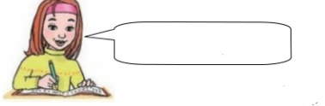

Καλημέρα παιδιά! Σήμερα θα μάθουμε για τα ουδέτερα που τελειώνουν σε -μα.
π.χ. το κύμα, το χρώμα.

Μαθαίνω πολύ καλά και
συμπληρώνω στο βιβλίο της γλώσσας στη σελ.20.
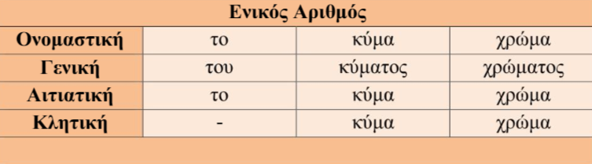

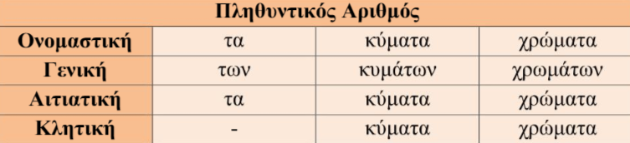
ΠΗΓΗ: tospitakithsdefteras.blogspot.com

ΕΡΓΑΣΙΕΣ

- Είσαι έτοιμος/η να ξεκινήσεις την ανάγνωση; Πάμε λοιπόν!
Άνοιξε το β’ τεύχος του τετραδίου εργασιών της γλώσσας στην σελ. 39, και αφού συμπληρώσεις τις λέξεις που λείπουν, διάβασέ το με δυνατή φωνούλα.

- Συμπλήρωσε τον παρακάτω πίνακα:

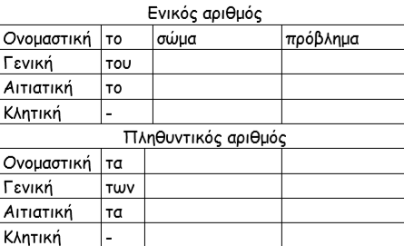

- Στην σελ.40 του βιβλίου σου (β’ τεύχος εργασιών) μπορείς να κάνεις με προσοχή τις ασκήσεις 2 και 3.

- Σχημάτισε τις φράσεις, όπως στα παραδείγματα
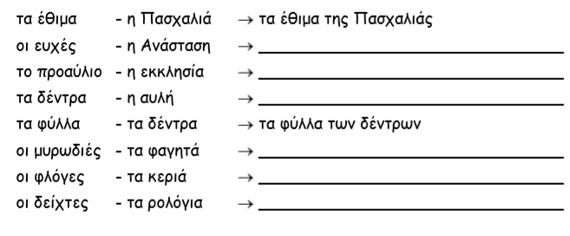

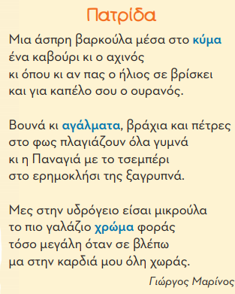
- Από το ποίημα «Η πατρίδα», υπογράμμισε τα ουδέτερα σε -μα.

Πανεύκολο!!! Έτσι δεν είναι; Σου έβαλα αυτή την εργασία περισσότερο για να κάνεις ανάγνωση του ποιήματος που περιγράφει τις ομορφιές της πατρίδας μας!

ΚΑΙ ΤΕΛΕΙΩΣΕΣ!!!!!!

